Pressmeddelande 2017-12-14

Smart on-line design av apparatskåp
Bilbranschen har löst det, och nu följer branschen för apparatskåp efter. Rittal är först ut med ett smart on-line system där kunden utan några förkunskaper kan designa sin egen kapsling för elektronik.
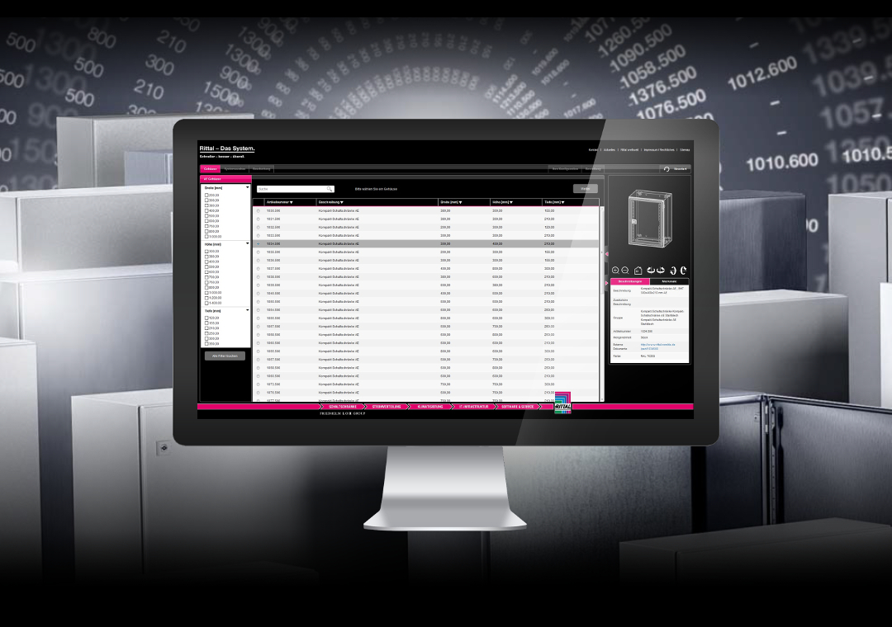
Ett kompakt apparatskåp kan i princip se ut hur som helst. Det finns en uppsjö av alternativa lösningar med eller utan kylning, paneler, knappar och strömanslutningar från olika håll. Konstruktionsarbetet blir därmed krävande och omfattande. Risken för felaktig dimensionering och felplacering av komponenter är ständigt lurande. Det krävs kunskap om alla nya tillbehör som kan underlätta och öka säkerheten i skåpen.

”Bygg din egen bil”
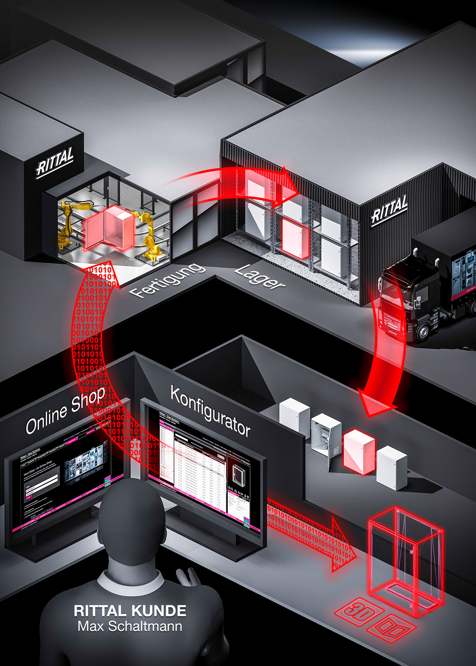
– Gå in på en biltillverkares hemsida och du hittar ofta möjligheten att ”bygga” din egen bil. Du klickar modell, färg, drivlina, taklucka, dragkrok och alla andra tillval du vill göra. Till slut presenteras exakt den individuella bil som du vill ha. Det är i grunden den presentationsteknik vi nu tar till oss, säger Per Magnusson, produktchef på Rittal Scandinavian ab, dotterbolag till Rittal, den globalt ledande leverantören av innovativ kapslingsteknik.

Klicka fram konstruktionen
Svårare än så här behöver det inte vara: I nya Rittal Configuration System klickar kunden sig fram till sitt val. Skåpstorlek, utförande, komponenter som skåpet ska bestyckas med och var de ska placeras, till och med var nödvändiga hål ska borras eller skäras ut i skåpväggarna, allt presenteras i en intelligent 3D-modell. Systemet är så smart att det enbart visar de komponenter som är kompatibla med vald produkt, exempelvis fläkt- och filterenheter. Kunden behöver inte bekymra sig om alla andra tiotusentals tillbehör som finns i produktkatalogen. Och systemet håller reda på att komponenterna sitter rätt.

Resultatet blir en heltäckande inköpslista levererad med CAD-ritning och montageanvisningar.
Rittal Configuration System tar efter bilbranschen och ger kunden möjligheten att utan förkunskap designa sitt individuella apparatskåp. Det visas i en 3D-modell och kunden får klara CAD-ritningar för håltagning och montage.

Vasst system
– Kunden kan välja att köpa antingen en komplett konfigurerad kapsling eller de nödvändiga komponenterna separat bipackade. Det gör tekniken extra vass. Vi räknar med att systemet kommer att spara mycket tid hos våra kunder, med färre felval och högre effektivitet när skåpen tas i bruk, betonar Per Magnusson.

Rittal Configuration System är fritt tillgänglig på www.rittal.se.

För ytterligare information kontakta:
Per Magnusson, Produktchef Enclosures & Scandinavian Business Development Manager
Rittal Automation Systems. Telefon 0431-44 26 22, Mobil 070-361 94 94.

Rittal, som ingår i den tyska koncernen Friedhelm Loh Group är världsledande inom apparatskåpssystem för industriautomation och fysisk IT-säkerhet. På Rittal i skandinavien hanterar 120 medarbetare 5000 artiklar och 6000 kunder. Dessa betjänas från svenska huvudkontoret i Ängelholm, kontoren i Stockholm, Göteborg samt från de norska och danska kontoren i Ski och Köpenhamn. Omsättningen 2016 uppgick till drygt 580 MSEK.

